**JURUSAN TEKNIK INFORMATIKA**

**FAKULTAS TEKNOLOGI INFORMASI**

**INSTITUT TEKNOLOGI SEPULUH NOPEMBER**

**USULAN TUGAS AKHIR**

# **IDENTITAS PENGUSUL**

**Nama : Fadli Widyantoro**

**NRP : 5106 100 047**

**Dosen Wali : Ahmad Saikhu, S.SI., MT**

1. **JUDUL TUGAS AKHIR**

***Rancang Bangun MekanismeMemperoleh Informasi Publik pada Sistem Manajemen Dokumen Berdasarkan UU No. 14 Tahun 2008***

1. **LATAR BELAKANG**

Bahwa informasi sekarang ini merupakan kebutuhan pokok setiap orang bagi pengembangan pribadi dan lingkungan sosialnya serta merupakan bagian penting bagi ketahanan nasional. Apalagi hak memperoleh informasi merupakan hak asasi manusia dan keterbukaan informasi publik merupakan salah satu ciri penting negara demokratis yang menjunjung tinggi kedaulatan rakyat untuk mewujudkan penyelenggaraan negara yang baik.

Keterbukaan informasi publik juga merupakan sarana dalam mengoptimalkan pengawasan publik terhadap penyelenggaraan negara dan Badan Publik lainnya dan segala sesuatu yang berakibat pada kepentingan publik. Oleh karena itu salah satu upaya untuk mengembangkan masyarakat informasi dengan cara pengelolaan informasi publik. [6]

Masalah yang timbul adalah bagaimana masyarakat dapat memperoleh Informasi Publik yang dibutuhkan yang didasarkan pada prinsip cepat, tepat waktu, dan biaya ringan. Karena masyarakat yang membutuhkan Informasi Publik harus mengikuti aturan mekanisme yang ada untuk memperoleh informasi.

Informasi publik adalah informasi yang dihasilkan, disimpan, dikelola, dan/atau dikirim/diterima oleh suatu badan publik yang berkaitan dengan penyelenggara dan penyelenggaraan negara dan/atau penyelenggara dan penyelenggaraan badan publik lainnya yang sesuai dengan undang-undang No.14 Tahun 2008 serta informasi lain yang berkaitan dengan kepentingan publik.

Menurut UU No.14 Tahun 2008 Tentang Keterbukaan Informasi Publik (KIP) ada 5 jenis informasi, yaitu: [5]

1. Informasi yang wajib disediakan dan diumumkan secara berkala

Informasi ini wajib diumumkan oleh badan publik minimal 6 bulan sekali. Informasi tersebut meliputi informasi yang berkaitan dengan badan publik, informasi mengenai kinerja badan publik terkait, dan informasi mengenai laporan keuangan.

1. Informasi yang wajib diumumkan secara serta-merta

Informasi yang dapat mengancam hajat hidup orang banyak dan ketertiban umum wajib diumumkan oleh badan publik secara serta-merta dengan cara yang mudah dijangkau oleh masyarakat dan dengan bahasa yang mudah dipahami.

1. Informasi yang wajib tersedia setiap saat

Informasi ini meliputi hail keputusan badan publik, seluruh kebijakan yang ada berikut dokumen pendukungnya, rencana kerja, perjanjian yang dilakukan dengan pihak ketiga, prosedur kerja pegawai badan publik yang berkaitan dengan pelayanan masyarakat, dan laporan mengenai pelayanan akses informasi publik.

1. Informasi yang dikecualikan;

Informasi yang dikecualikan adalah informasi yanbg tidak boleh diungkapkan berdasarkan undang-undang, seperti informasi yang menghambat proses penegakan hukum, membahayakan pertahanan dan keamanan negara, merugikan ketahanan ekonomi nasional, mengungkapkan kekayaan alam indonesia, mengungkap rahasia pribadi, dan informasi yang merugikan kepentingan hubungan luar negeri.

1. Informasi yang diperoleh berdasarkan permintaan.

Informasi publik yang tidak tercantum dalam klasifikasi informasi yang wajib disediakan dan diumumkan secara berkala, informasi yang wajib diumumkan secara serta-merta, informasi yang wajib tersedia setiap saat, dan informasi yang dikecualikan.

Manajemen data merupakan alat atau sarana untuk menyampaikan informasi publik secara tertulis dalam bentuk media kertas atau media elektronik dari pihak satu kepada pihak lainnya. Informasi publik tersebut dapat berupa undang-undang, peraturan pemerintah, surat edaran, dan pengumuman. Bentuk informasi publik untuk masyarakat memiliki format seperti dalam bentuk tertulis dalam media kertas dan dalam bentuk media elektronik (dokumen Microsoft Office atau Adobe PDF). Menurut perbedaan jenis dan bentuk informasi publik tersebut akan tersedia pada Sistem Manajemen Dokumen. Perbedaan pengguna pun akan tersedia antara lain pengguna yang meminta informasi dan pengguna yang akan mengelola Sistem Manajemen Dokumen tersebut. Sedangkan informasi publik yang tersedia tidak seluruhnya dapat terbuka kepada masyarakat luas karena ada beberapa informasi publik yang hanya publik tertentu dapat mengetahuinya.

Oleh karena itu, untuk menunjang kelancaran informasi publik, maka perananSistem Manajemen Dokumen yang ada pada Kemdiknas RI akan dibuatkan suatualur kerjamekanisme memperoleh informasi publik guna memperlancar dan mempermudah memperoleh informasi publik.

1. **TUJUAN TUGAS AKHIR**

Tugas akhir ini memiliki beberapa tujuan yang rinciannya dapat dituliskan sebagai berikut:

* + - 1. Membuat sistem prosedur yang digunakan untuk memperoleh informasi publik
      2. Mengintegrasikan alur kerja prosedur pengakses informasi publik dengan Sistem Manajemen Dokumen yang sudah ada.

1. **RUMUSAN MASALAH**

Rumusan masalah yang diangkat dalam Tugas Akhir ini dipaparkan sebagai berikut:

1. Bagaimana membuat mekanisme yang baik untuk memperoleh informasi publik?
2. Bagaimana merancang pemodelan data yang tepat?
3. Bagaimana merancangalur kerjayang akan digunakan untuk memperoleh informasi publik?
4. Bagaimana mengimplementasikan rancang alur kerja ke dalam Sistem Manajemen Dokumen?
5. **BATASAN MASALAH**

Permasalahan yang dibahas dalam Tugas Akhir ini memiliki beberapa batasan, diantaranya sebagai berikut:

* + - 1. Menggunakan Sistem Manajemen Dokumen dan Sistem Manajemen Alur Kerjapada sistem di Kemendiknas RI
      2. Mekanisme disusun berdasar pada Undang-Undang Nomor 14 Tahun 2008 Tentang Keterbukaan Informasi Publik
      3. Ruang lingkup sebatas pada Kemendiknas RI
      4. Menggunakan antar muka *web* ASP.Net dengan bahasa pemrograman C#, menggunakan komponen kontrol AJAX Devexpress v2009 vol 2, dan basis data Oracle 10g.

1. **MANFAAT TUGAS AKHIR**

Tugas akhir ini dilakukan dengan harapan dapat memberikan manfaat yang besar bagi penggunapada Sistem Manajemen Dokumen. Implementasi ini diharapkan akan meningkatkan pengalaman pengguna dalam menggunakan Sistem Manajemen Dokumen, yaitu pengalaman baru dalam memperoleh informasi publik.

Dari sisi kenegaraan, Keterbukaan Informasi Publikmemiliki manfaat antara lain menjamin hak warga Negara untuk mengetahui rencana pembuatan kebijakan publik, program kebijakan publik, dan proses pengambilan keputusan publik, serta alasan pengambilan suatu keputusan publik. Selain itu juga meningkatkan pengelolaan dan pelayanan informasi di lingkungan Badan Publik (Kemdiknas RI) untuk menghasilkan layanan informasi yang berkualitas, sehingga mendorong partisipasi masyarakat dalam proses pengambilan kebijakan publik tercapai.

Ini juga dapat mewujudkan penyelenggaraan negara yang baik (*good governance)* yaitu yang transparan, efektif, dan efisien serta dapat dipertanggungjawabkan (akuntabel), sehingga produktivitas masyarakat tinggi dan kesejahteraan dapat tercapai.

1. **RINGKASAN TUGAS AKHIR**

Pada Tugas Akhir ini penulis mengusulkan perancangan dan implementasi alur kerja untuk membuat prosedur atau mekanisme dalam memperoleh informasi publik.

Untuk mengelola dan memanajamen informasi publik dibutuhkan Sistem Manajemen Dokumen yang akan memanajemen (menyimpan, membuat, mencari) informasi publik. Beragam jenis format dokumen dapat dikelola oleh Sistem Manajemen Dokumen tersebut. Sistem Manajemen Dokumen yang akan dipakai adalah yang digunakan pada Kemdiknas RI.

Untuk membuat prosedur atau mekanisme memperoleh informasi publik akan menggunakan Sistem Manajemen Alur Kerja. Sistem Manajemen Alur Kerja dapat mengelola aliran aktifitas, kesesuaian partisipan dengan tugas-tugas yang bersangkutan serta mengkoordinasikan pengguna dengan partisipan sistem dan sumber daya. Koordinasi tersebut juga mengatur jalannya tugas data dari partisipan satu ke partisipan yang lain sesuai dengan aliran yang sudah ditetapkan. Partisipan harus melakukan aksi atas sumber daya pada saat dibutuhkan.Sistem Manajemen Alur Kerja yang digunakan adalah yang dipakai pada Kemdiknas RI.

Juga terdapat fitur untuk mencari posisi proses pengajuan permintaan informasi publik. Fitur tersebut untuk mengetahui keberadaan pengajuan permintaan informasi publik telah sampai pada alur kerja mana. Hal itu sangat dibutuhkan guna mengetahui apabila ada pengajuan yang tidak selesai dalam kurun waktu tertentu untuk dicari keberadaannya dalam alur kerja dan diharap untuk segera menyelesaikannya.

Sistem Manajemen Alur Kerja nanti akan diintegrasikan ke dalam Sistem Manajemen Dokumen, sehingga permintaan informasi dapat dikelola oleh Sistem Manajemen Alur Kerja dan informasi publik yang dibutuhkan langsung dikelola oleh Sistem Manajemen Dokumen. [2]

Antar muka kemudian akan dibuat pada ASP.Net menggunakan bahasa pemrograman C#. Masukan ke dalam program adalah berupa masukan pada halaman entri permintaan informasi publik. Masukan tersebut akan diproses dan dikelola oleh badan publik yang bersangkutan. Hasilnya adalah berupa informasi yang diminta oleh pemohon dan format informasi tersebut akan diberitahukan kemudian selama proses. Berikut model *use case* yang akan dibuat menurut kebutuhan permintaan informasi publik.

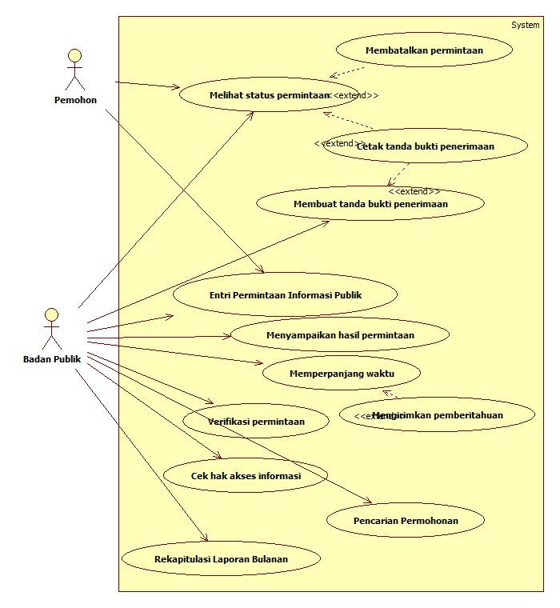

Gambar 1. Model Use Case [1][9]

Berikut penjelasan model *use case* tersebut:

1. Pemohon adalah orang-orang yang melakukan permintaan informasi publik.
2. Badan publik adalah badan mandiri yang berfungsi mengelola informasi publik. Badan publik tersebut adalah Komisi Informasi.
3. Entri permintaan informasi publik

Halaman ini digunakan oleh pemohon dan badan publik yang akan meminta informasi publik.

1. Melihat status permintaan

Pemohon dan badan publik dapat mencari permintaan yang telah dibuat dan melihat status permintaan tersebut, apakah sudah dijawab dengan diterima atau ditolak. Di halaman tersebut jg dapat mencetak tanda bukti penerimaan dan membatalkan permintaan yang telah dibuat.

1. Membuat tanda bukti penerimaan

Permintaan informasi publik dari pemohon yang telah dibuat, badan publik wajib memberikan tanda bukti penerimaan permintaan informasi publik dan kemudian dapat mencetaknya.

1. Menyampaikan hasil permintaan

Permintaan informasi publik yang telah dijawab oleh badan publik bersangkutan wajib disampaikan kepada pemohon yang meminta informasi publik tersebut.

1. Memperpanjang waktu

Proses permintaan informasi publik yang memakan waktu lebih dari 10 hari wajib untuk melakukan perpanjangan waktu paling lambat 7 hari kerja berikutnya dengan memberikan alasan secara tertulis dan mengirimkan pemberitahuan tersebut kepada pemohon yang bersangkutan.

1. Verifikasi permintaan

Sebelum menyampaikan hasil permintaan informasi kepada pemohon, badan publik perlu melakukan verifikasi dan mengecek ulang hasil permintaan tersebut.

1. Cek hak akses informasi

Mengecek hak akses informasi diperlukan untuk mengetahui apakah informasi yang diminta merupakan informasi publik yang dikecualikan atau bukan. Untuk informasi publik yang dikecualikan tidak dapat disampaikan ke masyarakat umum berdasarkan Undang-Undang.

Undang-Undang Nomor 14 th.2008 tentang Keterbukaan Informasi Publik selanjutnya disebut dengan UU KIP, telah memberikan jaminan kepada setiap warganegara untuk memperoleh, menyimpan dan memanfaatkan informasi publik sesuai dengan ketentuan Undang-Undang dan peraturan pelaksanaannya. Tatacara atau mekanisme untuk memperoleh informasi publik didasarkan pada prinsip cepat, tepat waktu, dan biaya ringan.

Paling lambat 10 (sepuluh) hari kerja sejak diterimanya permintaan, maka badan publik tersebut wajib memenuhi permintaan pemohon informasi publik, apabila badan publiktersebut sampai dengan sepuluh hari belum dapat memenuhinya maka badan publik tersebut diberi waktu perpanjangan sampai dengan 7 hari kerja.

Kemudian untuk menjawab permintaan pemohon, badan publik dapat memberikan jawaban atas permintaan pemohon informasi publik apabila ;

a) permintaan informasi pemohon ternyata termasuk dalam pasal 17 UUKIP yaitu informasi yang dikecualikan, jadi katagori yang bukan informasi untuk umum, jadi informasi itu tidak dapat diakses oleh semua orang, hanya terbatas pada lembaga atau orang-orang tertentu. Untuk informasi jenis ini maka badan publik tersebut memberikan surat penolakan berdasarkan alasan pasal 17 yaitu informasi yang dikecualikan.

b) Badan publik memberikan jawaban tertulis dalam hal permintaan diterima seluruhnya atau sebagian dengan mencantumkan materi informasi yang akan atau dapat diberikan pemohon.

c) Badan publik yang akan memberikan informasi pemohon dapat menetapkan biaya yang wajar kepada pemohon untuk biaya photo copynya.

1. **Dasar Teori / Teknologi Pendukung**

Dasar teori dan teknologi pendukung yang digunakan dalam Tugas Akhir ini diantaranya sebagai berikut.

1. Prosedur mendapatkan informasi publik

Prosedur sederhana mendapatkan informasi publik berdasar pada Undang-undang No.14 Tahun 2008 tentang Keterbukaan Informasi Publik yang diilustrasikan pada Gambar 2 dan dibuat dalam diagram alur pada Gambar 3adalah sbb;

* 1. pemohon informasi mengajukan permintaan kepada badan publik terkait
  2. badan publik mencatat nomor pendaftaran, nama, alamat, pekerjaan, nomor telepon/email, rincian informasi yang dibuthkan, tujuan penggunaan informasi, cara memperoleh informasi, cara mendapatkan salinan informasi.
  3. badan publik wajib mencatat juga pemohon informasi publik yang dilakukan dengan tidak tertulis.
  4. kemudian badan publik tersebut wajib memberikan tanda bukti penerimaan permintaan informasi publik, dalam hal permintaan informasi disampaikan secara langsung atau melalui surat elektronik, maka nomor pendaftaran diberikan saat penerimaan permintaan.
  5. jika permintaan disampaikan melalui surat, maka pengiriman nomor pendaftaran dapat diberikan bersamaan dengan pengiriman informasi.
  6. Badan publik memiliki waktu 10 hari kerja sejak diterimanya permintaan untuk wajib menyampaikan pemberitahuan tertulis yang berisi:
     1. Informasi yang diminta berada di bawah penguasaannya atau tidak
     2. Apabila informasi yang diminta tidak berada di bawah penguasaannya, badan publik wajib memberitahukan badan publik yang menguasai informasi yang diminta dan badan publik yang menerima permintaan mengetahui keberadaan informasi yang diminta
     3. Penerimaan atau penolakan permintaan dengan alasan yang terdapat pada informasi yang dikecualikan
     4. Pada hal permintaan yang diterima seluruhnya atau sebagian dicantumkan materi informasi yang akan diberikan
     5. Apabila ada suatu dokumen yang mengandung materi yang dikecualikan, maka informasi yang dikecualikan tersebut dapat dihitamkan dengan disertai alasan dan materinya
     6. Alat penyampai dan format informasi yang akan diberikan, dan/atau
     7. Biaya dan cara pembayaran untuk memperoleh informasi
  7. Register permohonan yang dicatat antara lain nomor pendaftaran, tanggal permohonan, nama pemohon, alamat, pekerjaan, nomor kontak, informasi publik yang diminta, tujuan penggunaan informasi, status informasi apakah di bawah penguasaan Badan Publik atau telah didokumentasikan, jenis permohonan keputusan permohonan, alasan penolakan bila permohonan ditolak, hari dan tanggal pemberian informasi, serta biaya dan cara pembayaran.
  8. Badan publik yang bersangkutan dapat memperpanjang waktu untuk mengirimkan pemberitahuan paling lambat 7 hari kerja berikutnya dengan memberikan alasan secara tertulis

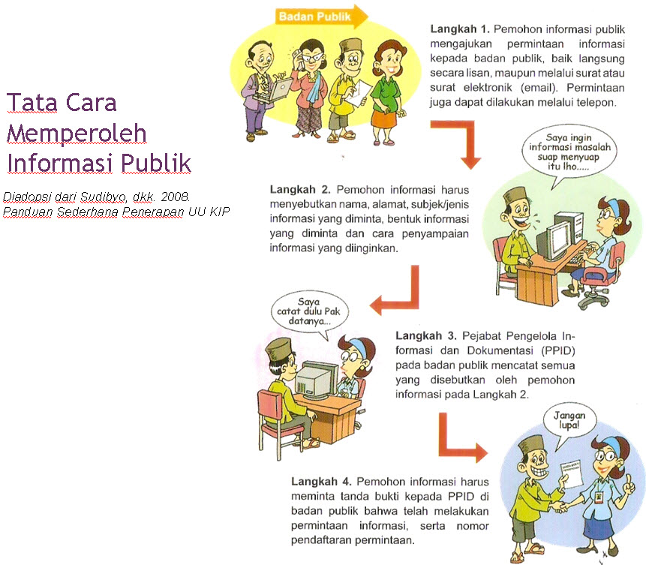

Gambar 2. Ilustrasi Tata Cara Memperoleh Informasi Publik Oleh Pemohon [10]



Gambar 3. Diagram Alur Mekanisme Memperoleh Informasi Publik [1][9]

Penjelasan mengenai diagram alur mekanisme memperoleh informasi publik pada gambar 3 sebagai berikut.

1. Pemohon mengunjungi situs e-Layanan Permintaan Informasi Publik dan melakukan pendaftaran pemohon informasi. Informasi yang wajibdimasukkan antara lain nama, alamat, nomor KTP, nomor telepon, alamat *e-mail*, memilih kategori pemohon (perorangan atau badan hukum), dan wajib mengunggah KTP yang masih berlaku;
2. Pemohon informasi dapat melakukan pendaftaran permintaan informasi dengan memasukkan informasi yaitu nama, alamat, pekerjaan, nomor telepon dan *e-mail*, rincian informasi yang dibutuhkan, dan tujuan penggunaan informasi;
3. Kemudian sistem akan menyimpan pendaftaran permintaan informasi tersebut dan pemohon akan diberikan tanda bukti pendaftaran.
4. Seteleh pendaftaran permintaan informasi dibuat, maka permintaan informasi tersebut akan ditentukan kategorinya oleh petugas KIP. Petugas KIP akan melihat rincian dan tujuan penggunaan permintaan informasi tersebut dan akan mempertimbangkan kategori informasi tersebut.

* Apabila kategori permintaan tersebut termasuk informasi yang wajib diumumkan secara berkala, informasi yang wajib diumumkan serta-merta, dan informasi yang wajib tersedia setiap saat maka petugas KIP akan memberikan tautan (*link*) ke portal tempat informasi tersebut dipublikasikan atau detil tempat informasi tersebut dipublikasikan di media cetak.
* Apabila kategori permintaan informasi tersebut termasuk informasi yang dikecualikan maka permintaan informasi tersebut akan ditolak dan petugas KIP akan meberikan alasan penolakan dan menyampaikannya kepada pemohon informasi.
* Apabila petugas KIP tidak mengetahui kategori permintaan informasi maka kategori untuk informasi tersebut adalah informasi berdasarkan permintaan.

1. Permintaan informasi yang berkategori berdasarkan permintaanakan diverifikasi hak akses informasinya oleh petugas KIP. Verifikasi hak akses yang ditolak akan dibuatkan alasan penolakannya. Verifikasi hak akses yang diterima akan dicek ketersediaan informasinya.
2. Petugas KIP yang melakukan ketersediaan informasi akan melihat apakah informasi/dokumen tersebut ada pada Sistem Manajemen Dokumen atau tidak atau informasi tersebut ada tetapi ada pada unit organisasi lain dibawah Kemdiknas. Apabila tidak tersedia maka petugas KIP akan memberikan alasan penolakan yang kemudian akan disampaikan kepada pemohon. Informasi yang tersedia selanjutnya akan dilakukan proses produksi dan penyampaian informasi. Apabila informasi tersebut tidak dikuasai maka informasi tersebut akan dimintakan kepada unit organisasi lain dibawah Kemdiknas yang memiliki informasi tersebut.
3. Unit organisasi lain dibawah Kemdiknas akan menentukan ketersediaan informasi yang diminta. Apabila tersedia maka akan dilakukan proses produksi dan menyampaikan hasil permintaan tersebut. Apabila tidak tersedia maka akan disampaikan kepada petugas KIP untuk membuat alasan penolakan bahwa informasi yang diminta tidak tersedia.
4. Sistem Manajemen Dokumen

Sistem Manajemen Dokumen adalah sistem komputer yang digunakan untuk melacak dan menyimpan dokumen elektronik dan/atau gambar dokumen kertas. Hal tersebut juga mampu melacak berbagai versi yang dibuat oleh pengguna yang berbeda. Sistem Manajemen Dokumen secara umum menyediakan penyimpanan, *versioning*, metadata, keamanan, serta kemampuan indeks dan penyimpanan.

Sistem Manajemen Dokumen yang dipakai adalah yang digunakan pada Kemendiknas RI. Pada Sistem Manajemen Dokumen tersebut memiliki fitur dapat menangani beragam jenis template, jenis dokumen, dan jenis format dokumen. Dokumen tersebut disimpan dalam database Oracle.

1. Sistem Manajemen Alur Kerja

Alur kerja dapat diartikan sebagai otomasi prosedur dimana dokumen, informasi atau pekerjaan dilewatkan melalui sejumlah orang menurut aturan tertentu untuk mencapai suatu tujuan. Alur kerja juga dapat dikatakan sebagai otomasi sebagian atau keseluruhan proses bisnis dimana dokumen, informasi dan tugas-tugas dilewatkan dari satu sumber daya (mesin ataupun manusia) ke sumber daya yang lain menurut sekumpulan aturan-aturan prosedural[11]. Alur Kerja ini terdiri dari langkah-langkah aktivitas yang berurutan dan memiliki aturan-aturan tertentu didalamnya untuk mencapai sebuah tujuan. Aktivitas-aktifitas tersebut dimodelkan dengan model state yang dapat mengakomodasi kebutuhan interaksi antara manusia dan sistem.

Sistem Manajemen Alur Kerja adalah kumpulan perangkat yang menyediakan dukungan untuk manajemen layanan dari mulai pembuatan alur kerja, menjalankan alur kerja sampai administrasi dan pengawasan proses alur kerja. Sistem Manajemen Alur Kerja mengelola aliran aktifitas, kesesuaian partisipan dengan tugas-tugas yang bersangkutan serta mengkoordinasikan pengguna dengan partisipan sistem dan sumber daya. Koordinasi tersebut juga mengatur jalannya tugas data dari partisipan satu ke partisipan yang lain sesuai dengan aliran yang sudah ditetapkan. Partisipan harus melakukan aksi atas sumber daya pada saat dibutuhkan. [3][7]

Sistem Manajemen Alur Kerja yang digunakan adalah yang dipakai pada Kemdiknas RI. Pada Sistem Manajemen Alur Kerja tersebut dapat menangani beragam model alur kerja.

*State* adalah titik perpindahan antar aktifitas dan setiap aktifitas dianggap sebagai transisi antar state. Setiap aktifitas dilakukan oleh seseorang atau bagian tertentu. Keluaran dari tiap aktifitas adalah suatu keadaan yang disebut sebagai *state*, misalnya keadaan berkas lengkap atau tidak lengkap. Aktifitas-aktifitas yang ada di dalam alur kerja dimodelkan dengan model *state* yang dapat mengakomodasi kebutuhan interaksi antara manusia. Bentuk penggambaran alur kerja model *state* seperti yang tersaji pada Gambar 4.



Gambar 4. Contoh alur kerja model *state*

Aturan yang melekat di dalam perpindahan antar *state* didefinisikan dalam sebuah *file rule* yang disimpan dalam bentuk dokumen XML (*Extensible Markup Language*) di dalam basis data relasional. Bahasa yang lazim digunakan untuk mendefinisikan alur kerja adalah bahasa XoML. Gambar 5 merupakan contoh bahasa XoML yang digunakan untuk mendefinisikan alur kerja. Bahasa XoML berasal dari bahasa XML. Bahasa XML adalah suatu bahasa yang digunakan untuk mendefinisikan data dalam bentuk yang bisa dibaca oleh mesin. Tujuan desain XML menekankan pada kesederhanaan, umum, dan kegunaan melalui internet. XML merupakan bahasa umum yang digunakan oleh aplikasi dengan *syntax* seperti yang terlihat pada Gambar 5.

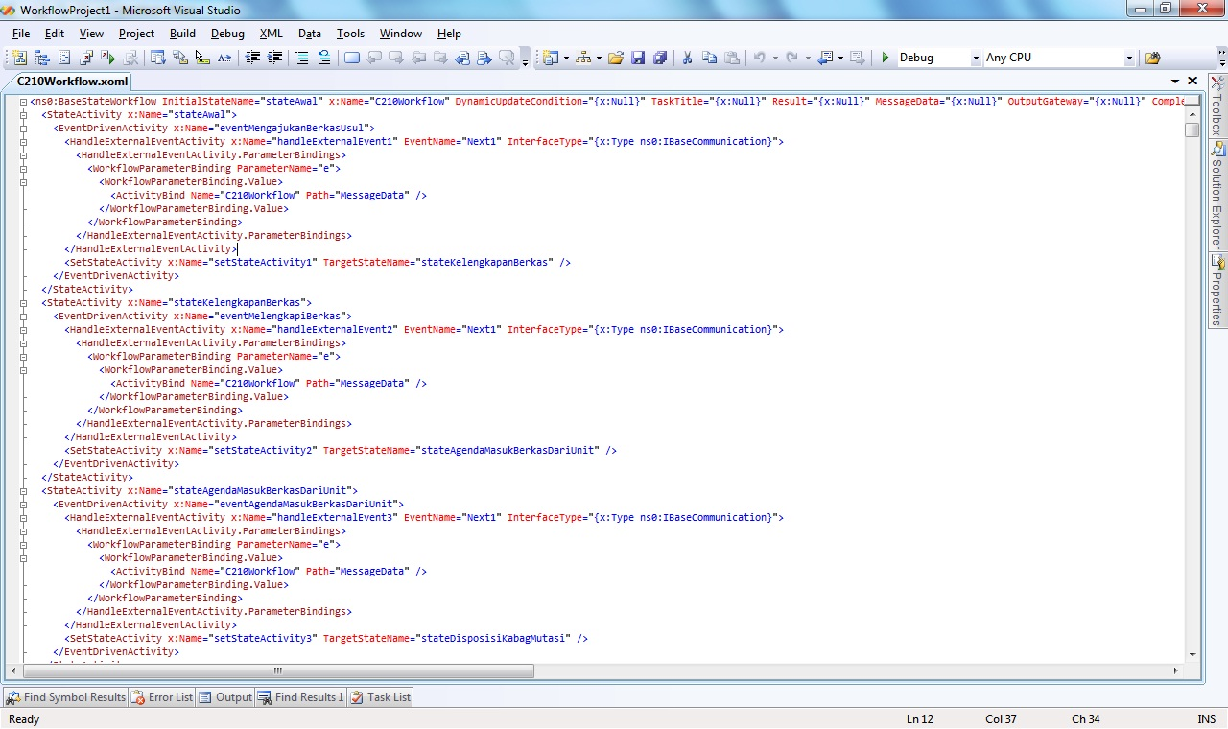

Gambar 5. Definisi alur kerja dengan bahasa XoML

Hal-hal yang didefinisikan dalam XoML alur kerja antara lain nama alurkerjanya, nama *state*, nama event driven activity-nya, nama *event* pemicunya, paramater yang dikirim serta nama *state* target atau *state* yang dipanggil setelah *state* yang dimaksud selesai.

Tidak semua orang familiar dengan XoML, apalagi membuat XoML. Karenanya diperlukan suatu kakas yang dapat digunakan untuk mendefinisikan alur data yang lebih mudah dipahami atau dioperasikan. Pendefinisian dan penggambaran alur kerja akan lebih mudah jika didefinisikan dengan suatu kakas bantu. Gambar 6 menunjukkan contoh pendefinisian state dengan bantuan kakas.

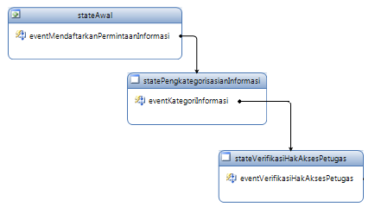

Gambar 6. Contoh diagram *state* yang mendefinisikan alur kerja yang *format* penyimpanannya dalam bentuk XoML

1. Aplikasi berbasis alur kerja

Tujuan penggunakan aplikasi berbasis alur kerja diharapkan dapat mengurangi lamanya proses kerja dan juga mengurangi kesalahan manusia yang memang sulit sekali dihindari dalam suatu sistem yang manual. Selain itu, dengan aplikasi berbasis alur kerja penambahan suatu *node* atau perubahan bisnis proses dapat dilakukan dengan mudah tanpa harus ­*re-coding* aplikasi tersebut. Dengan penerapan aplikasi menjadi berbasis alur kerja aliran-aliran data yang terjadi dapat dimonitor dan sejarahnya dapat tersimpan dalam *database*.[2]

Ketika ada perubahan alur kerja, pembuatan alur kerja baru dapat dilakukan dengan menyalin dan memperbarui alur kerja lama. Langkah-langkah untuk membuat alur kerja yang baru dengan cara menyalin yang lama dapat dilakukan dengan:

1. Menyalin dan merevisi alur kerja lama

2. Menyimpan alur kerja yang telah dimodifikasi menjadi alur kerja yang baru

3. Melakukan set tanggal aktifasi untuk alur kerja baru

4. Secara otomatis alur kerja baru akan aktif.

Dengan mendefinisikan alur kerja yang sesuai dengan proses bisnis danm enerapkannya dalam aplikasi berbasis alur kerja, maka diharapkan pelayanan yang baru lebih baik, transparan, cepat dan mudah serta membantu pengguna menyelesaikan pekerjaannya dengan fitur-fitur yang ada pada manajemen alur kerja.

1. **METODOLOGI**

Metodologi yang akan dilakukan dalam Tugas Akhir ini memiliki beberapa tahapan, diantaranya sebagai berikut:

1. Studi literatur

Pada tahapan ini akan dilakukan studi literatur mengenai bagaimana cara memperoleh informasi publik yang bersumber pada UU KIP Nomor 14 Tahun 2008. Selain itu juga akan dipelajari tentang bagaimana cara membangun alur kerja pada Sistem manajemen Dokumen.

1. Identifikasi kebutuhan pengguna

Pada tahapan ini dilakukan identifikasi kebutuhan pengguna seperti hal-hal apa saja yang perlu dimasukkan oleh pengguna yang selanjutnya akan dicatat oleh sistem. Dan hasil yang diolah oleh sistem yang kemudian akan disampaikan kepada pengguna.

1. Perancangan arsitektur sistem

Pada tahapan ini dilakukan perancangan arsitektur dan instalasi sistem yang merupakan implementasi Sistem Manajemen Dokumen, yang mana pada sistem inilah akan diintegrasikan sebuah alur kerja.

1. Survei

Pada tahapan ini akan dibutuhkan seurvei. Yang diperlukan untuk melakukan verifikasi dan validasi terhadap prosedur dalam memperoleh informasi publiktersebut sudah benar atau tidak. Survei akan dilakukan pada acara workshop di Kemendiknas RI.

1. Pengujian dan evaluasi

Pada tahap ini dilakukan uji coba terhadap sistem yang telah dibuat, mengamati kinerja sistem yang dibuat apakah sesuai dengan tujuan semula yang diharapkan, serta mengidentifikasi kendala yang mungkin timbul.

1. Penyusunan buku Tugas Akhir

Tahap terakhir merupakan penyusunan laporan yang memuat dokumentasi mengenai pembuatan serta hasil dari implementasi sistem yang telah dibuat.

1. **JADWAL KEGIATAN TUGAS AKHIR**

|  |  |  |  |  |  |  |  |  |  |  |  |
| --- | --- | --- | --- | --- | --- | --- | --- | --- | --- | --- | --- |
| No. | Kegiatan | Bulan | | | | | | | | | |
| Maret | | April | | | | Mei | | | |
| 1. | Studi Literatur |  |  |  |  |  |  |  |  |  |  |
| 2. | Identifikasi kebutuhan pengguna |  |  |  |  |  |  |  |  |  |  |
| 3 | Perancangan arsitektur sistem |  |  |  |  |  |  |  |  |  |  |
| 4. | Survei |  |  |  |  |  |  |  |  |  |  |
| 5. | Pengujian dan evaluasi |  |  |  |  |  |  |  |  |  |  |
| 6. | Penyusunan buku Tugas Akhir |  |  |  |  |  |  |  |  |  |  |

1. **DAFTAR PUSTAKA**
2. *UNDANG UNDANG REPUBLIK INDONESIA NOMOR 14 TAHUN 2008. http://www.lipi.go.id/intra/informasi/1250035740.pdf.* Diakses pada tanggal 1 Maret 2011.
3. *The Workflow Way: Understanding Windows Workflow.http://msdn.microsoft.com/library/dd851337.aspx.* Diakses pada tanggal 1 Maret 2011.
4. *Windows Workflow Foundation. http://msdn.microsoft.com/en-us/netframework/aa663328.aspx.* Diakses pada tanggal 1 Maret 2011.
5. *Navigational Workflows Unleashed in WWF/ASP.NET 3.5. http://www.codeproject.com/KB/WF/WorldWideDating.aspx.* Diakses pada tanggal 21 Maret 2011.
6. *Undang-undang No. 14/2008 Tentang Keterbukaan Informasi Publik (KIP). Departemen Komunikasi dan Informatika RI. http://www.slideshare.net/arijuliano/uu-keterbukaan-informasi-publik.* Dipublikasikan pada Agustus 2008.
7. *Menanti Implementasi Keterbukaan Informasi Publik. Usman Arifin. http://sosbud.kompasiana.com/2011/04/03/menanti-implementasi-keterbukaan-informasi-publik.* Dipublikasikan pada 3 April 2011.
8. *Workflow Quality of Service. Jorge Cardoso, Amit Sheth, John Mille.* Dipublikasikan pada 2002.
9. *Peraturan Menteri Pendidikan Nasional RI Nomor 37 Tahun 2006 Tentang Tata Kearsipan Di Lingkungan Departemen Pendidikan Nasional.* Diakses pada tanggal 9 April 2011.
10. *Peraturan Komisi Informasi Nomor 1 Tahun 2010 Tentang Standar Layanan Informasi Publik.* Diakses pada tanggal 9 April 2011.
11. *Situs Komisi Informasi Republik Indonesia.* [*http://www.komisiinformasi.go.id/*](http://www.komisiinformasi.go.id/)*.* Diakses pada tanggal 5 April 2011.
12. *E-workflow - workflow standard and research.* [*http://www.e-workflow.org/*](http://www.e-workflow.org/)*.* Diakses pada Desember 2010.